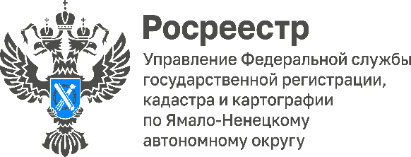

Зачем вносить в ЕГРН адрес электронной почты собственника недвижимости

Межмуниципальный отдел по Пуровскому и Красноселькупскому районам Управления Росреестра по Ямало-Ненецкому автономному округу рекомендует гражданам при обращении за получением государственных услуг по кадастровому учету и (или) регистрации прав на объекты недвижимого имущества указывать свои контактные данные, в частности, актуальный электронный адрес.
Адрес электронной почты относится к дополнительным сведениям и вносится в ЕГРН по желанию собственника. Благодаря наличию в ЕГРН электронной почты правообладатель может оперативно получить из Росреестра информацию о действиях с его недвижимостью.
В частности, по электронной почте Росреестр уведомит о поступлении пакета документов на регистрацию прав в отношении недвижимости, о возврате документов в отношении имущества, представленных в электронном виде, об исправлении в ЕГРН технических или реестровых ошибок по объектам недвижимости, об изменении данных правообладателя, характеристик принадлежащих ему объектов недвижимости, если сведения о таких изменениях поступили в орган регистрации прав из уполномоченных органов государственной власти, органов местного самоуправления, о включении земельного участка в границы зоны с особыми условиями использования территории и т.д.
Обращаем внимание, что внести сведения об электронной почте правообладателя в ЕГРН можно при подаче соответствующего заявления через многофункциональные центры (независимо от места вашего жительства и места нахождения недвижимости), а также при направлении документов в электронном виде через сайт Росреестра https://rosreestr.gov.ru/. Сведения об адресе электронной почты будут внесены регистрирующим органом бесплатно в течение трех рабочих дней со дня подачи заявления.

